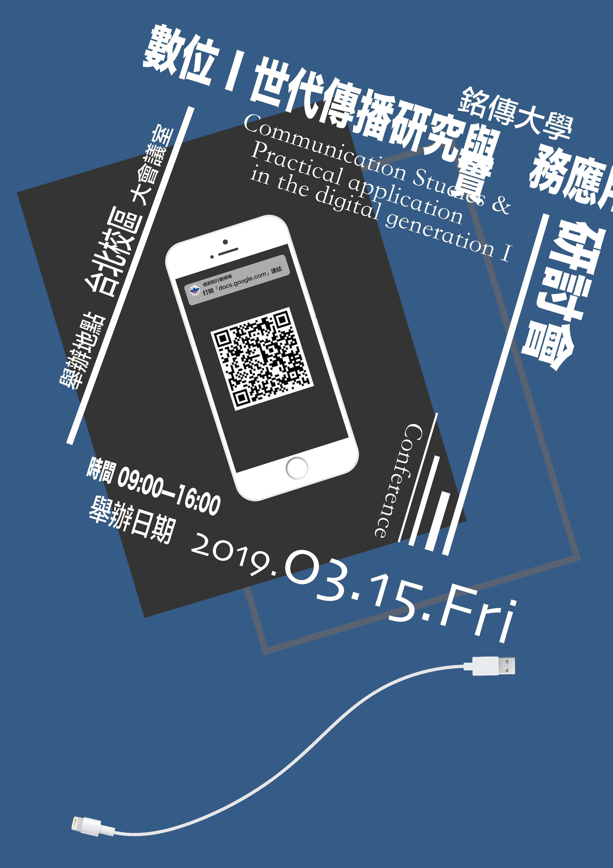
詳細報名資訊
研討會子題
數位I世代與媒體傳播理論與方法
數位I世代與媒體產業發展與應用
數位I世代與科技傳播的變革與創新
數位I世代與大眾媒體實務與應用
數位I世代與媒體文化素養
截稿時間
論文摘要徵稿：11/1 - 12/3
論文摘要初審公告：12/10
論文全文投稿時間：1/2 - 1/28
論文複審公告：2/20
其他傳播研究相關子題
主辦單位 銘傳大學傳播學院
協辦單位 廣告暨策略行銷學系整合行銷傳播中心

